激光焊接翅片管全球市场总体规模
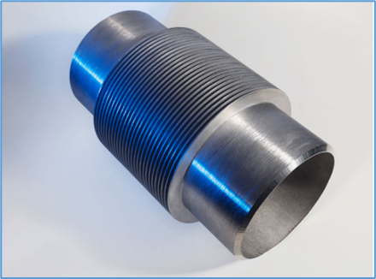
据QYResearch调研团队最新报告“全球激光焊接翅片管市场报告2023-2029”显示，预计2029年全球激光焊接翅片管市场规模将达到15.6亿美元，未来几年年复合增长率CAGR为9.7%。
激光焊接翅片管，全球市场总体规模
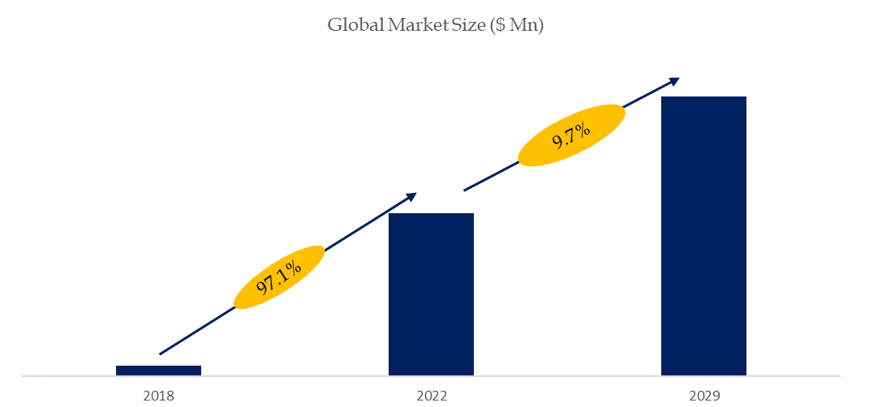
如上图表/数据，摘自QYResearch最新报告“全球激光焊接翅片管市场研究报告2023-2029.

全球激光焊接翅片管市场前17强生产商排名及市场占有率（基于2021年调研数据；目前最新数据以本公司最新调研数据为准）
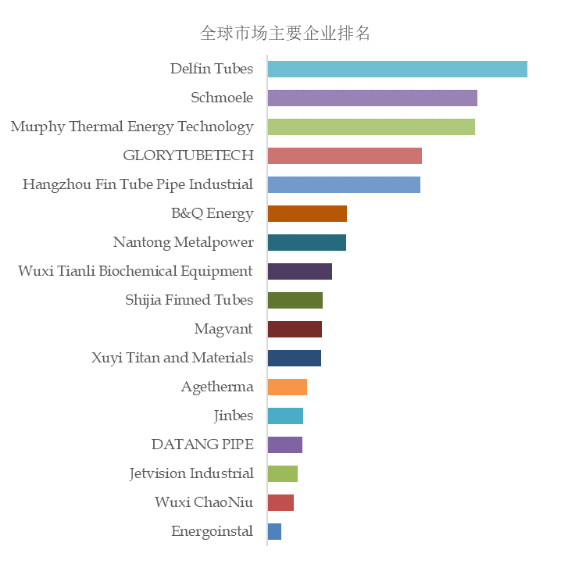
如上图表/数据，摘自QYResearch报告“全球激光焊接翅片管市场研究报告2023-2029，排名基于2022数据。目前最新数据，以本公司最新调研数据为准。
.
全球范围内激光焊接翅片管生产商主要包括Delfin Tubes、Schmoele、Murphy Thermal Energy Technology、GLORYTUBETECH、Hangzhou Fin Tube Pipe Industrial、B&Q Energy、Nantong Metalpower、Wuxi Tianli Biochemical Equipment、Shijia Finned Tubes、Magvant等。2022年，全球前五大厂商占有大约43.0%的市场份额。

2024年全球激光焊接翅片管行业总体规模、主要企业国内外市场占有率及排名
根据研究团队调研统计，2023年全球激光焊接翅片管市场销售额达到了3.9亿元，预计2030年将达到6.1亿元，年复合增长率（CAGR）为4.6%（2024-2030）。中国市场在过去几年变化较快，2023年市场规模为 亿元，约占全球的 %，预计2030年将达到 亿元，届时全球占比将达到 %。
Delfin Tubes是全球最重要的的激光焊接翅片管（Laser Welded Finned Tubes）生产商之一，占有约10%的市场份额，其他核心企业有Murphy Thermal Energy Technology、Schmoele和GLORYTUBETECH等。中国是第一大市场，占有约50%的市场份额，随后是欧洲等。
本文侧重研究全球激光焊接翅片管总体规模及主要厂商占有率和排名，主要统计指标包括激光焊接翅片管产能、销量、销售收入、价格、市场份额及排名等，企业数据主要侧重近三年行业内主要厂商的市场销售情况。地区层面，主要分析过去五年和未来五年行业内主要生产地区和主要消费地区的规模及趋势。
QYResearch（恒州博智）是全球知名的大型咨询机构，长期专注于各行业细分市场的调研。行业层面，重点关注可能存在“卡脖子”的高科技细分领域。企业层面，重点关注在国际和国内市场在规模和技术等层面具有代表性的企业，挖掘出各个行业的国家级“专精特新”企业，以全球视角，深度洞察行业竞争态势、发展现状及未来趋势。
本文主要企业名单如下，也可根据客户要求增加目标企业：
Delfin Tubes
Energoinstal
Schmoele
Agetherma
摩菲热能科技
河南欧尚实业
盱眙凌峰工业
杭州菲德博管业
Nantong Metalpower
沧州大唐管业
Jinbes
焦作世佳节能
Jetvision Industrial
上海宝秦能源
Magvant
无锡超牛
无锡天利
按照不同产品类型，包括如下几个类别：
实心激光焊接翅片管
锯齿激光焊接翅片管
其他
按照不同应用，主要包括如下几个方面：
发电厂
化学工业
热回收设备
热力行业
其他
重点关注如下几个地区
欧洲
中国
北美
日本
本文正文共10章，各章节主要内容如下：
第1章：报告统计范围、所属行业、产品细分及主要的下游市场，行业现状及进入壁垒等
第2章：国内外主要企业市场占有率及排名
第3章：全球总体规模（产能、产量、销量、需求量、销售收入等数据，2019-2030年）
第4章：全球激光焊接翅片管主要地区分析，包括销量、销售收入等
第5章：全球激光焊接翅片管主要厂商基本情况介绍，包括公司简介、激光焊接翅片管产品型号、销量、收入、价格及最新动态等
第6章：全球不同产品类型激光焊接翅片管销量、收入、价格及份额等
第7章：全球不同应用激光焊接翅片管销量、收入、价格及份额等
第8章：行业发展趋势、驱动因素、行业政策等
第9章：产业链、上下游分析、生产模式、销售模式及销售渠道分析等
第10章：报告结论

